Простой индикатор заряда LiIon аккумулятора
Легкое решение для индикации окончания заряда LiIon или LiPo аккумулятора от солнечной батареи можно сделать из... любой дохлой LiIon или LiPo батареи :)
В них используется шестиногий контроллер заряда на специальзированной микрухе DW01 (JW01, JW11, K091, G2J, G3J, S8261, NE57600 и пр. аналоги). Задачей этого контроллера является отключение батареи от нагрузки при полном разряде батареи и отключение аккумулятора от зарядки при достижении 4,25В.
Вот последний эффект и можно использовать. Для моих целей вполне подойдет светодиод, который будет загораться при окончании заряда.
Вот типовая схема включения этой микрухи и схема, в которую надо ее переделать. Вся переделка заключается в отпаивании мосфетов и подпайке светодиода.
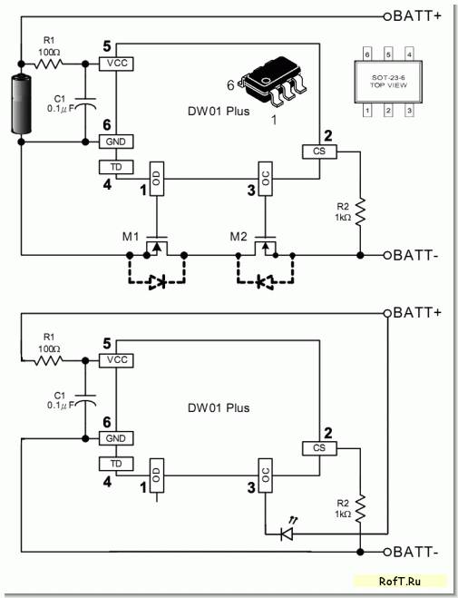
Светодиод возьмите красный, у него напряжение зажигания меньше, чем у других цветов.
Теперь надо подключить эту схему после традиционного диода, который так же традиционно крадет от 0,2В (шоттки) до 0,6В от солнечной батареи, но зато он не дает аккумулятору разряжаться на солнечную панель после наступления темноты. Так вот, если подключить схему до диода, то получим индикацию недозаряда аккумулятора на 0,6В, что достаточно много.
Таким образом алгоритм работы будет следующий: наша СБ при освещении дает напругу на липольку и до тех пор, пока не сработает родной контроллер заряда на аккумуляторе при напряжении около 4,3В. Как только срабатывает отсечка и аккумулятор отключается, на диоде подскакивает напряжение выше 4,3В и наша схема в свою очередь пытается защитить свою батарею, которой уже нет и отдавая команду так же несуществующему мосфету зажигает светодиод.
Убрав со света СБ напряжение на ней упадет и светодиод отключится, прекратив кушать драгоценные миллиамперы. Это же решение можно использовать и с другими зарядниками, не обязательно зацикливаться на солнечной батарее :)
Оформить можно как угодно, благо платка контролера миниатюрна, не более 3-4 мм шириной, вот пример:
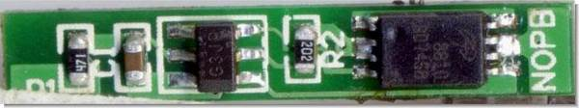
Наша волшебная микруха слева, два мосфета в одном корпусе справа, их надо убрать и запаять на плату в соответствии со схемой светодиод.
Вот и все, пользуйтесь, благо это просто.

